Дети-герои
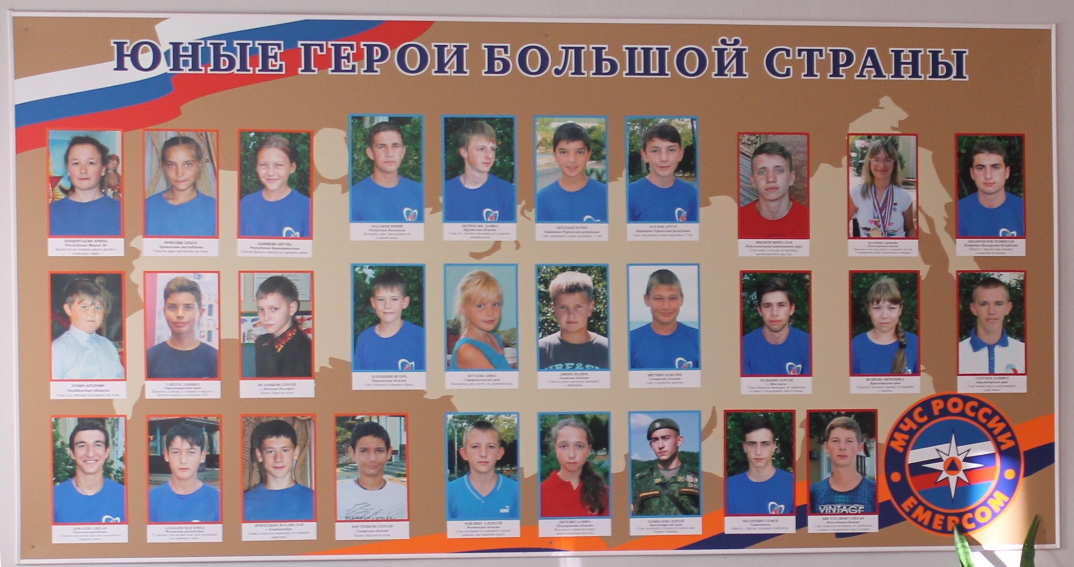
АРИНА КОНДРАТЬЕВА
Родилась в 1999 году
Республика Марий Эл д. Лопово
В 2004 году, в пятилетнем возрасте, девочка вытащила из пожара двух детей и спаслась сама. Брат Давид где-то раздобыл спички и начал баловаться - поджигать.
Горящие спички упали в большую коробку с игрушками. Комната тут же наполнилась дымом: большинство игрушек были пластмассовые.
Кинулись на веранду: дверь была закрыта. Арина схватила кухонный молоток и разбила стекло. Начала быстро одевать брата. Вытолкнула его в окно. Помогла одеться Лене… Самой собираться уже не было времени.
Дом спасти не успели. Зато все живы благодаря мужеству маленькой девочки.
По ходатайству Марийского республиканского отделения ВДПО Арина Кондратьева получила медаль «За доброту и отвагу».
А в 2015 году - медаль ВДПО «За доблесть и отвагу на пожаре».
АРСЕНИЙ ЛУКИН
Родился в 2005 году
п. Межозерный
Челябинская область
25 мая 2013 года в п. Межозерном загорелся жилой дом. Потом выяснилось, что причиной возгорания послужило короткое замыкание старой неисправной проводки.
Пламя, возникшее где-то под самой крышей, начало быстро распространяться. Находившиеся в доме дети услышали громкий треск шифера и сайдинга.
Арсений, почувствовав что-то неладное, не растерялся и вывел свою двухлетнюю сестренку Веронику на улицу.
Казалось бы, все страшное позади, но когда Арсений передавал сестренку соседу, обгоревшая доска, сорвавшаяся с крыши, упала на спину мальчика.
С тяжелым ожогом Арсений был доставлен в местную больницу. К счастью, его сестренка не пострадала.
Так, поборов свой страх, собрав силу воли, восьмилетний мальчик с большим сердцем спас жизнь маленькой девочки.
ВЛАДИСЛАВ ПРИХОДЬКО
Родился в 2001 году
г. Екатеринбург
…Влад находился дома, когда прибежали чумазые соседские ребятишки с криками о помощи.
Влад успел крикнуть своей бабушке, чтобы вызывала пожарную машину и, приложив к лицу мокрое полотенце, бросился к соседнему дому, уже окутанному дымом.
По дороге с ужасом вспомнил, что там оставалась бабушка пострадавших. Среди клубов дыма и пламени он увидел растерявшуюся соседку. Она уже мало что соображала и все пыталась найти какие-то документы.
«Мария Михайловна! Срочно уходим!» - закричал Влад. Он понял, что еще немного, и задохнется. Но из последних сил прижал свое полотенце к лицу соседки и силой начал толкать ее к выходу…
Позже выяснилось, что дом загорелся из-за детской шалости: мальчик играл со спичками и поджег шкаф.
Влад награжден медалью «За отвагу на пожаре».
ОЛЬГА ЯРИСОВА
Родилась в с. Октябрьское
Мариинско-Посадского района
Чувашия
Оля совершила героический поступок: спасла двух своих сестричек от пожара.
В тот злополучный сентябрьский вечер все детки намылись в бане и легли спать. Родители ушли в гости. Примерно около 12-ти ночи Оля проснулась, почувствовав запах дыма: загорелась электрическая печь.
Девятилетняя девочка не растерялась: она тут же схватила на руки двухлетнюю Эльзу, разбудила семилетнюю Лену и, набросив на нее одеяло, приказала ей следовать за ней через коридор, уже окутанный густым дымом, на улицу.
Оставив сестричек сидеть на лавочке, девочка побежала к соседке тете Ирине, она-то и вызвала пожарных. Пожарные приехали вовремя, но кирпичный дом, которым так гордилась семья, спасти не удалось.
В 2014 году Ольга Ярисова награждена Нагрудным знаком «Горячее сердце».
СЕРГЕЙ ИСАЕНКОВ
Родился в 1995 году
г. Нижний Новгород
Сережу разбудила мама: в доме случился пожар. Они вместе пытались выбраться из горящего дома на улицу, но входная дверь не поддавалась.
Молодая женщина так растерялась, что на какое-то время забыла о трехлетнем сынишке Данилке. За ним в комнату бросился Сережа.
Схватив спящего малыша на руки, он прикрыл ему рот ладонью, чтобы тот не надышался дымом, и стал пробираться ко второму выходу. Деревянную дверь он вышиб ногой. А во дворе уже пылали сарай, баня, гараж, да и по крыше дома гулял огонь.
Только передав братишку через забор соседям, наш герой-семиклассник расслабился и… заплакал.
Школьнику сотрудники МЧС перед всем классом вручили Благодарственное письмо и DVD-проигрыватель с дисками, на котором записан цикл передач «Школа безопасности».
МАГОМЕД АЛАБАЕВ
Родился в 2002 году
АЛИХАН ДОКАЛОВ
Родился в 2001 году
Чеченская Республика
Декабрь 2014 года. Два друга – Магомед и Алихан – как обычно шли в школу. Вдруг они заметили густой дым, выбивавшийся из-под двери одного из соседних домов.
Подбежав ближе, они услышали, что за закрытой дверью кто-то сильно бьется и громко зовет на помощь. Недолго думая, ребята сломали замок и с трудом приоткрыли тяжелую дверь.
Навстречу им выбежали две испуганные девочки трех и пяти лет. Они стали кричать, что в доме остался их двухмесячный братик. К этому времени попасть в дом уже было нельзя: слишком большая сила огня.
Помогла смекалка Алихана: схватив с земли камень, он с силой разбил окно и через него влез в комнату. Черным дымом заволокло все вокруг, и Алихану пришлось на ощупь искать детскую кроватку, где лежал малыш. Паренек быстро закутал его в одеяльце и через окно передал Магомеду.
От едкого дыма у него сильно кружилась голова, и он сам чуть было не потерял сознание. К счастью, на помощь подоспели службы МЧС, и жизни детей уже ничего не угрожало.
Причиной возгорания пожарные назвали старую электропроводку, которая начала тлеть именно в тот момент, когда молодая мать выбежала на 15 минут к соседке. Сегодня она говорит, что мальчики стали ей родными сыновьями.
На школьной линейке ребят наградили Почетной грамотой и вручили памятные часы.
АЙГУЛЬ ШАФИЕВА
Родилась в 2007 году
д. Таллыкуль, Республика Башкортостан
Днем 5 июля 2015 г. взрослые Шафиевы, взяв с собой двоих детей, пошли в лес за ягодами. Дома оставались 80-летняя бабушка, еще двое детей и восьмилетняя Айгуль, которая всегда присматривала за младшими.
Айгуль с бабушкой были на улице, как вдруг заметили, что из дома валит дым. Девочка кинулась в дом, там находились малыши. Увидела, как заискрился компьютер, и тут же начали гореть брусчатые стены.
Девочка подхватила двухлетнего брата, взяла на руки годовалую сестренку, и они выбежали из дома. Оставив детей с бабушкой, Айгуль побежала к деревенской системе оповещения, чтобы сообщить всем о пожаре.
Дом спасти не удалось. Сейчас семье помогает село, государство, благотворительный фонд.
Благодаря смелости и решительности девочки в большой дружной семье никто не пострадал.
СОЛТАН КОСТЕНКОВ
Родился в 2002 году
сельское поселение Утевка
Самарская область
Зимние каникулы 2014 года для семьи 12-летнего Солтана начались с трагедии.
2 января в их доме вспыхнул пожар. Огонь заметил самый младший, трехлетний, но испугался и, ничего не сказав, закрылся в своей комнате. Средний, пятилетний братишка, прибежал к Солтану и рассказал о запахе дыма.
Пламя к этому времени уже почти полностью охватило комнату, где спрятался от огня младший. Когда Солтан нашел его, огонь отрезал путь к двери. Оставалось одно: разбить окно. Через оконный проем Солтану удалось вытащить малыша на воздух.
Не медля ни минуты, мальчик бросился снова в дом, где оставались средний брат и отчим. Смелый подросток сумел вытащить брата. Отчима спасти не удалось.
Убедившись, что братья в безопасности, Солтан обратился за помощью к соседям, которые вызвали пожарных.
Солтану была вручена Почетная грамота «За спасение жизней», Почетная грамота противопожарной службы. Он стал лауреатом XVII Губернской общественной акции «Благородство».
ДАНИИЛ ГАЙДУК
Родился в 2001 году
г. Тимашевск Краснодарский край
1 сентября 2015 года о восьмиклассниках Антоне Василенко и Данииле Гайдуке узнал весь город Тимашевск.
После Дня Знаний приятели решили прогуляться по городу, заглянуть на речку.
Вдруг ребята увидели, что по обочине дороги горят сухие кусты и трава, пламя все дальше продвигается в сторону автозаправочной станции.
Добежав до нее, школьники подняли на ноги весь персонал. Вызвали пожарную службу. Еще до ее приезда сотрудники АЗС начали протягивать шланг к месту возгорания, начали тушить полыхающую траву водой из ведер.
Вместе с ними активно работали и ребята. Даже после прибытия пожарных расчетов Антон и Даниил не ушли, а помогали до тех пор, пока пламя не было потушено полностью.
За проявленную смелость и смекалку ребятам вручены Почетные грамоты и благодарности за личный вклад в дело защиты населения от пожаров, чрезвычайных ситуаций и их последствий.

